МИНИСТЕРСТВО ОБРАЗОВАНИЯ И НАУКИ РФ
Федеральное государственное бюджетное образовательное
учреждение высшего образования
«Пензенский государственный университет»
(ФГБОУ ВО «Пензенский государственный университет») ______________________________________________________________________

Кафедра «Математическое обеспечение и применение ЭВМ»

ОТЧЕТ
по дисциплине «Операционные ситемы»
Лабораторная работа №8 «Каналы»

Выполнили: | Угроватов Д.  Лялин Н.
Группа | 16ВП1
Специальность: | 09.03.04
Принял: | Шашков Б.Д.  Дзюба Е.А.
Пенза 2019 г.

Каналы
Цель работы: научится создавать и использовать для обмена информацией между процессами каналы.
Ход работы
Вариант 5
Задание
Клиент передает серверу запрос в виде полного пути к файлу. Сервер читает этот файл и передает клиенту его содержимое или сообщение об ошибке, если файл не существует или не доступен для чтения. Клиент записывает полученную информацию в файл в текущем каталоге с тем же именем и дополняет его расширением result.
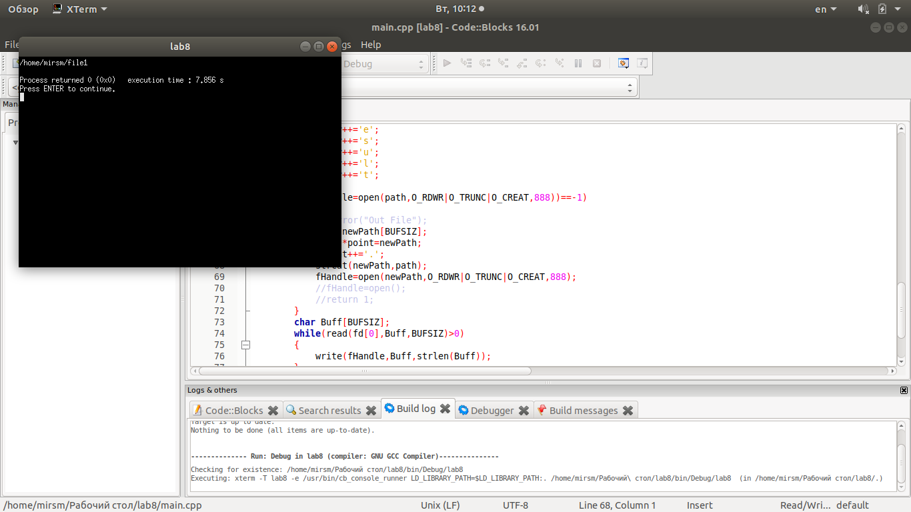Рисунок 1: Скриншот программы

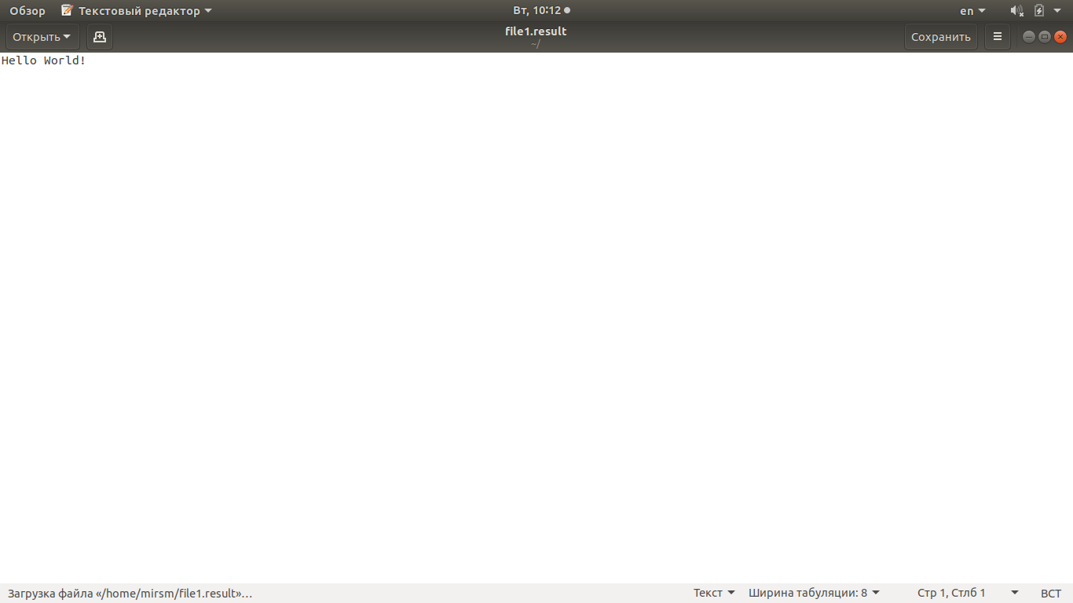Рисунок 2: Содержимое файла вывода

Листинг программы
#include <iostream>
#include <fcntl.h>
#include <unistd.h>
#include <stdlib.h>
#include <string.h>
#include <sys/wait.h>

using namespace std;

int main(int argc,char **argv)
{
int fd[2];
if(pipe(fd)==-1)
{
perror("pipe");
return 0;
}
char path[BUFSIZ];
cin.getline(path,BUFSIZ);

int pid=fork();
if(pid==0){
char outPath[BUFSIZ];
read(fd[0],outPath,BUFSIZ);

int fHandle;
if((fHandle=open(outPath,O_RDONLY))==-1)
{
write(fd[1],"Такого файла нет",30);
_exit(0);
}
char buf[BUFSIZ];
while(read(fHandle,buf,BUFSIZ)>0)
{
write(fd[1],buf,BUFSIZ);
}
close(fHandle);
_exit(0);
}
else
{
write(fd[1],path,strlen(path));
close(fd[1]);
wait(0);
int fHandle;
char *ppointer=path;
while(*ppointer!='\0')
{
*ppointer++;
}
*ppointer++='.';
*ppointer++='r';
*ppointer++='e';
*ppointer++='s';
*ppointer++='u';
*ppointer++='l';
*ppointer++='t';

if((fHandle=open(path,O_RDWR|O_TRUNC|O_CREAT,888))==-1)
{
char newPath[BUFSIZ];
char *point=newPath;
*point++='.';
strcat(newPath,path);
fHandle=open(newPath,O_RDWR|O_TRUNC|O_CREAT,888);
}
char Buff[BUFSIZ];
while(read(fd[0],Buff,BUFSIZ)>0)
{
write(fHandle,Buff,strlen(Buff));
}
close(fHandle);
}

return 0;
}

